Задание: Игровой автомат

При первом входе запрашивать имя игрока, при последующих здороваться и выводить дату и время последней игры.

Для начала необходимо подготовить html-страницу. Основная таблица будет состоять из двух колонок и одной строки, внутри первой колонки расположена вложенная таблица с вариантами выигрышных комбинаций:

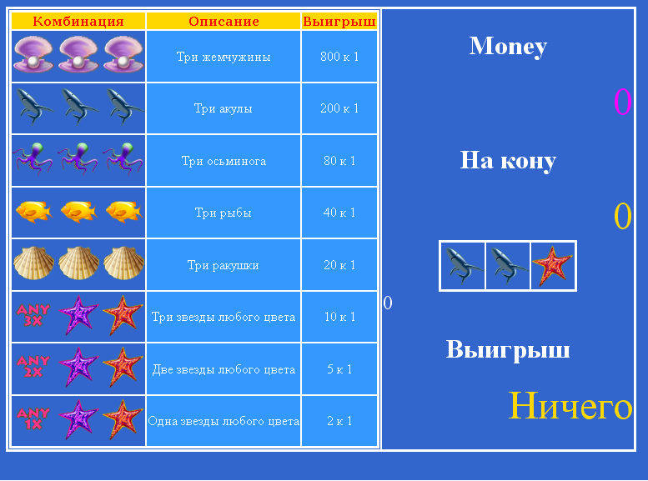

Затем, когда такая страница будет готова, следует задать идентификаторы тем элементам, содержимое которых будет меняться:

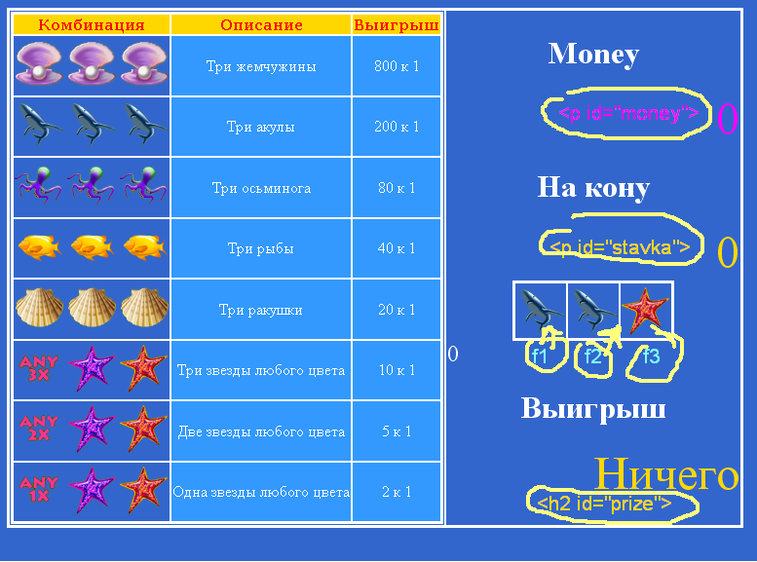

Затем приступить к написанию скрипта.

Пути к картинкам, необходимо хранить в массиве. На страницу они загружаются случайным образом. То есть номер нужного элемента массива нужно получать случайно. Это число должно быть целым в определенном диапазоне. Например, если картинок всего 7, то число должно быть от 0 до 6. По полученному числу можно судить, какая картинка выпала.

Так как выпадает три картинки, то необходимо получать 3 случайных числа и записывать их в соответствующие переменные. Затем эти переменные будут использоваться для определения выигрыша (следует применять конструкцию if..else.. и логические операторы И, ИЛИ)

